
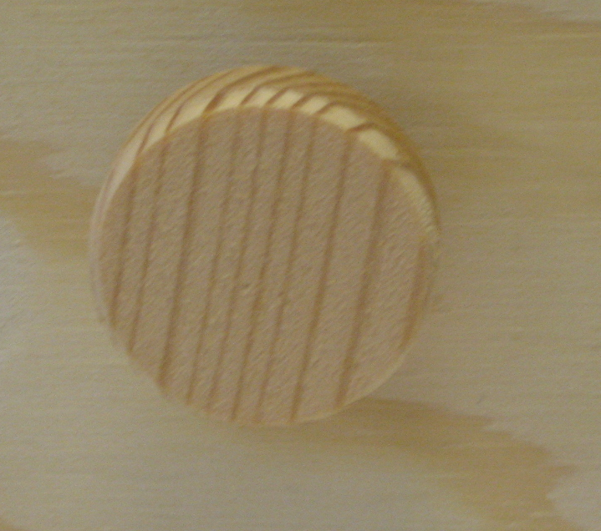

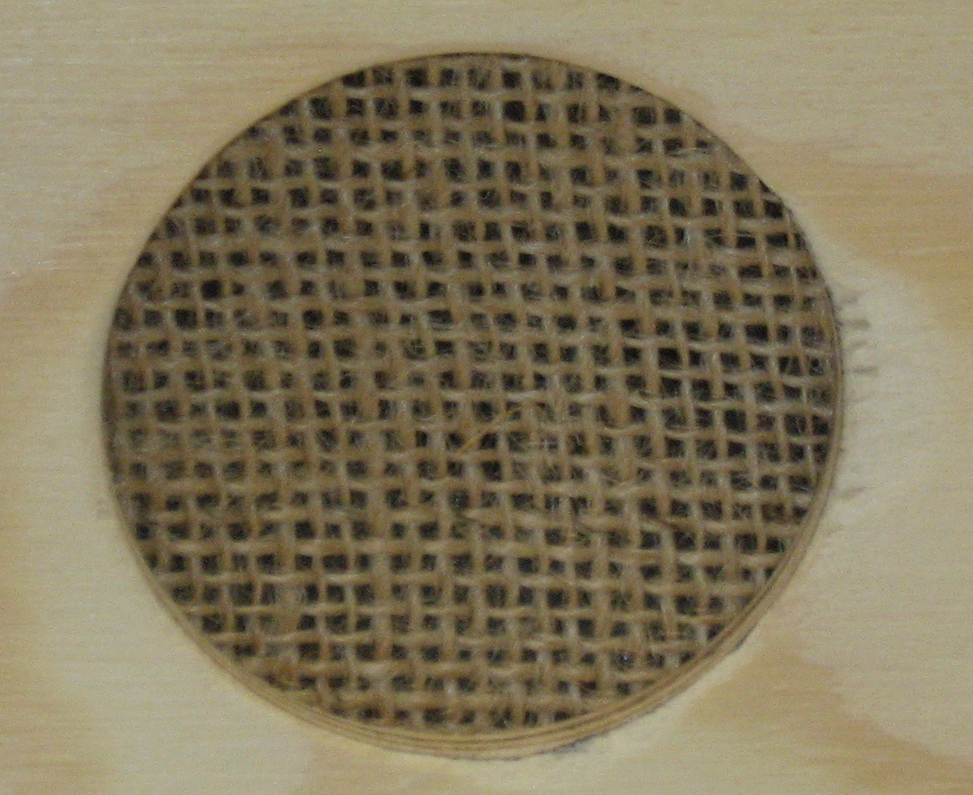
So finden Sie uns:
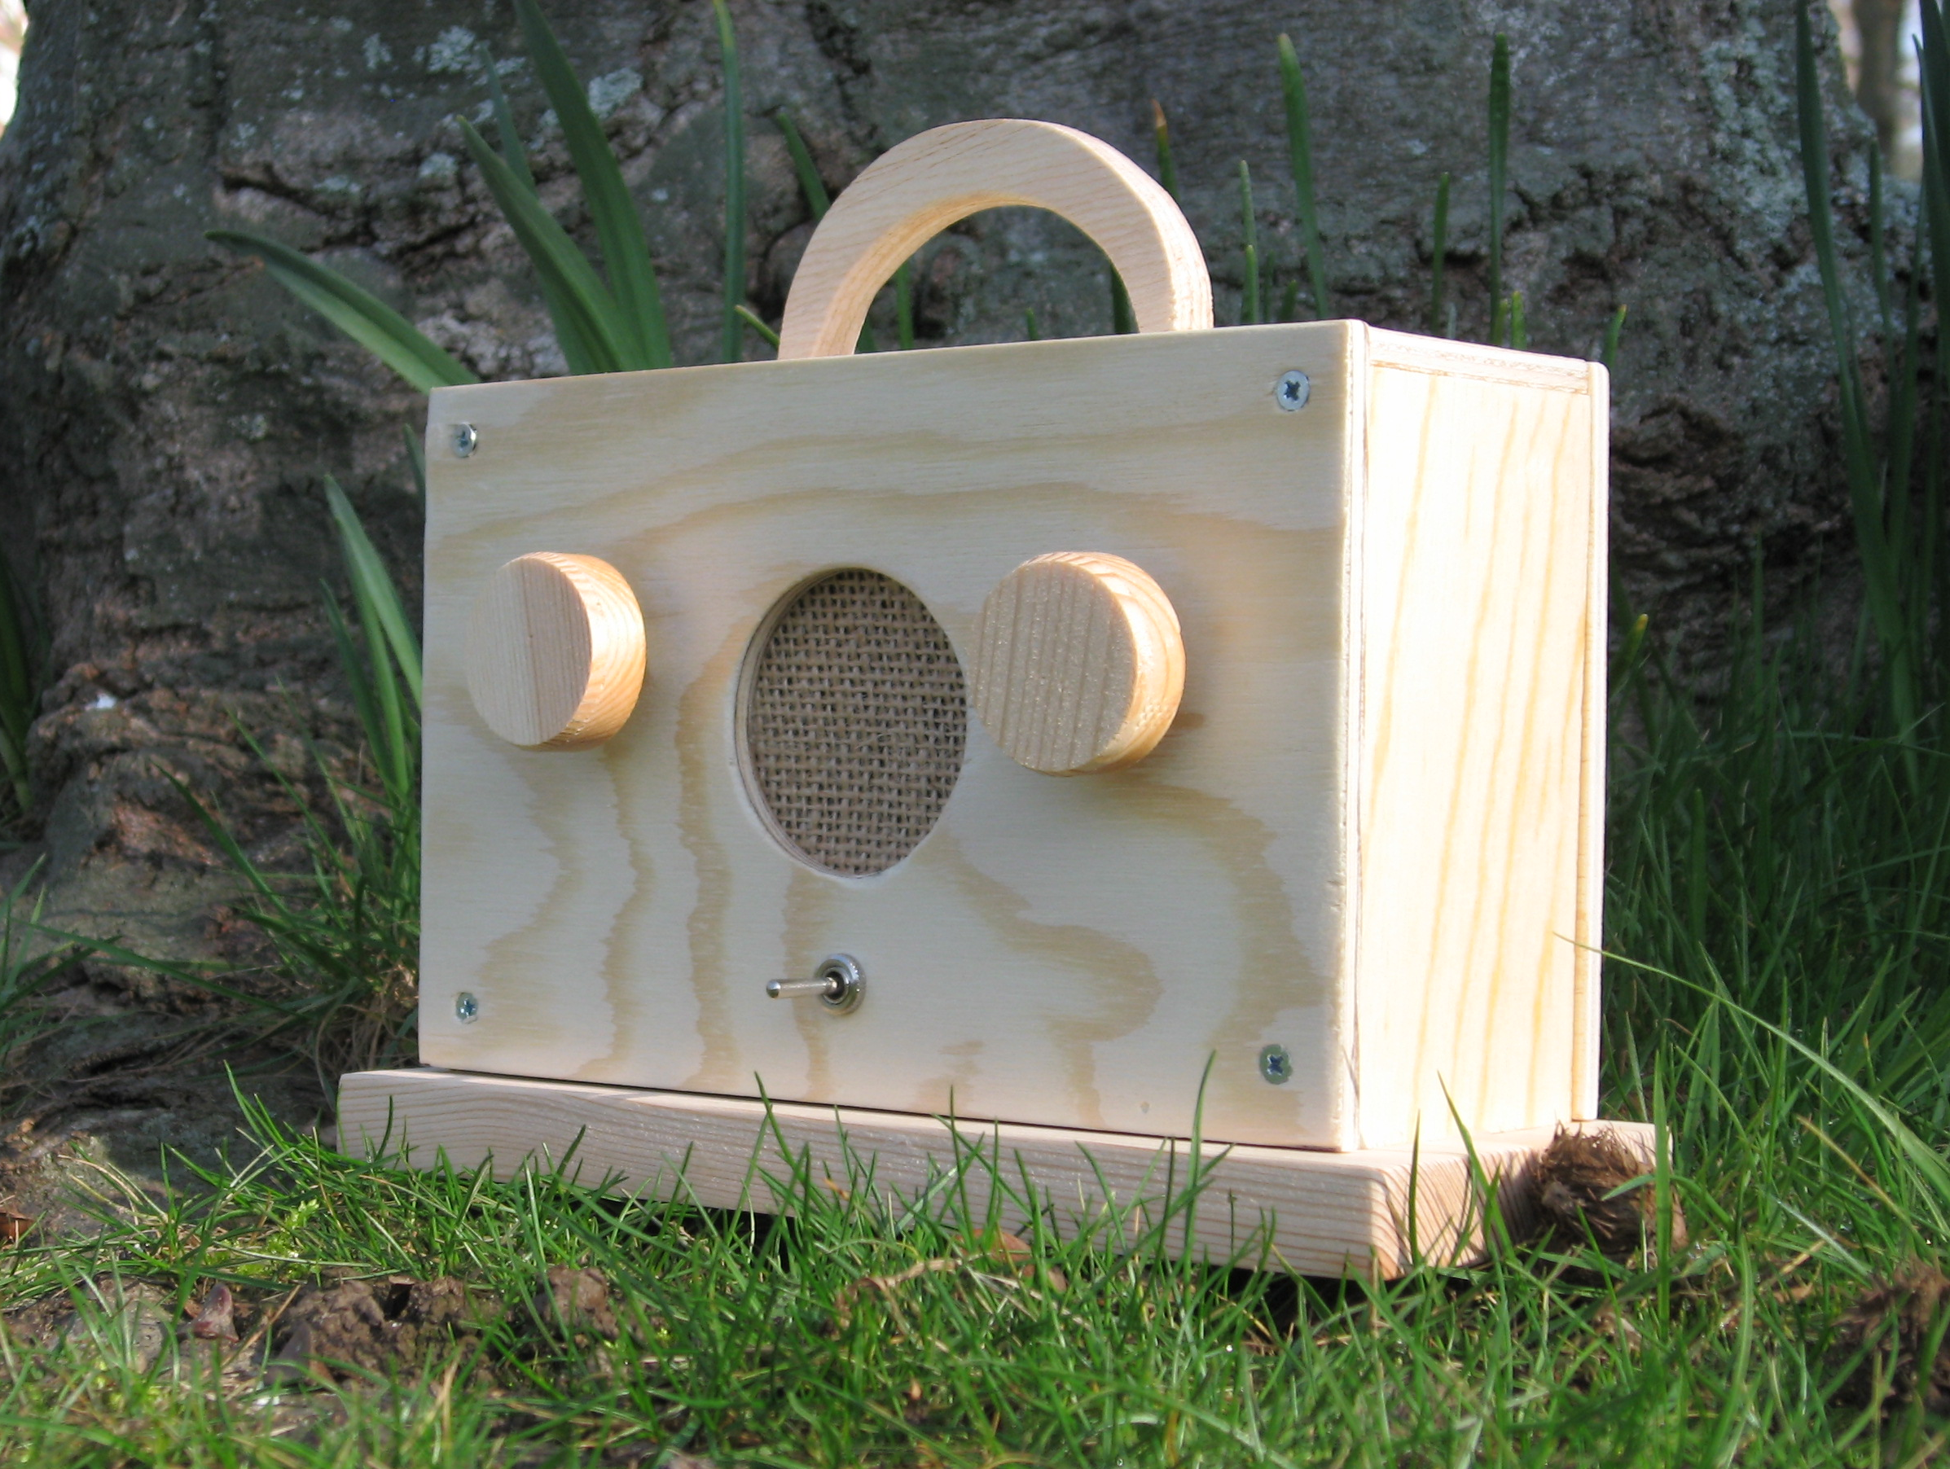
Sürtherstr. 171 50999 Köln Raum B101
Leistungsstarker
Lautsprecher

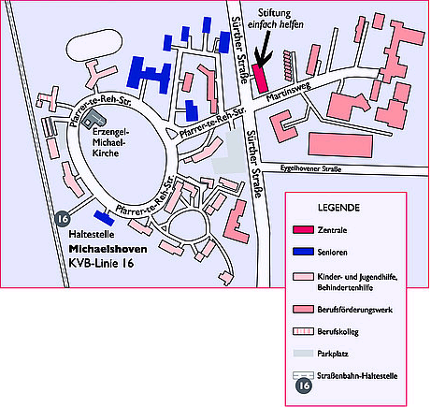
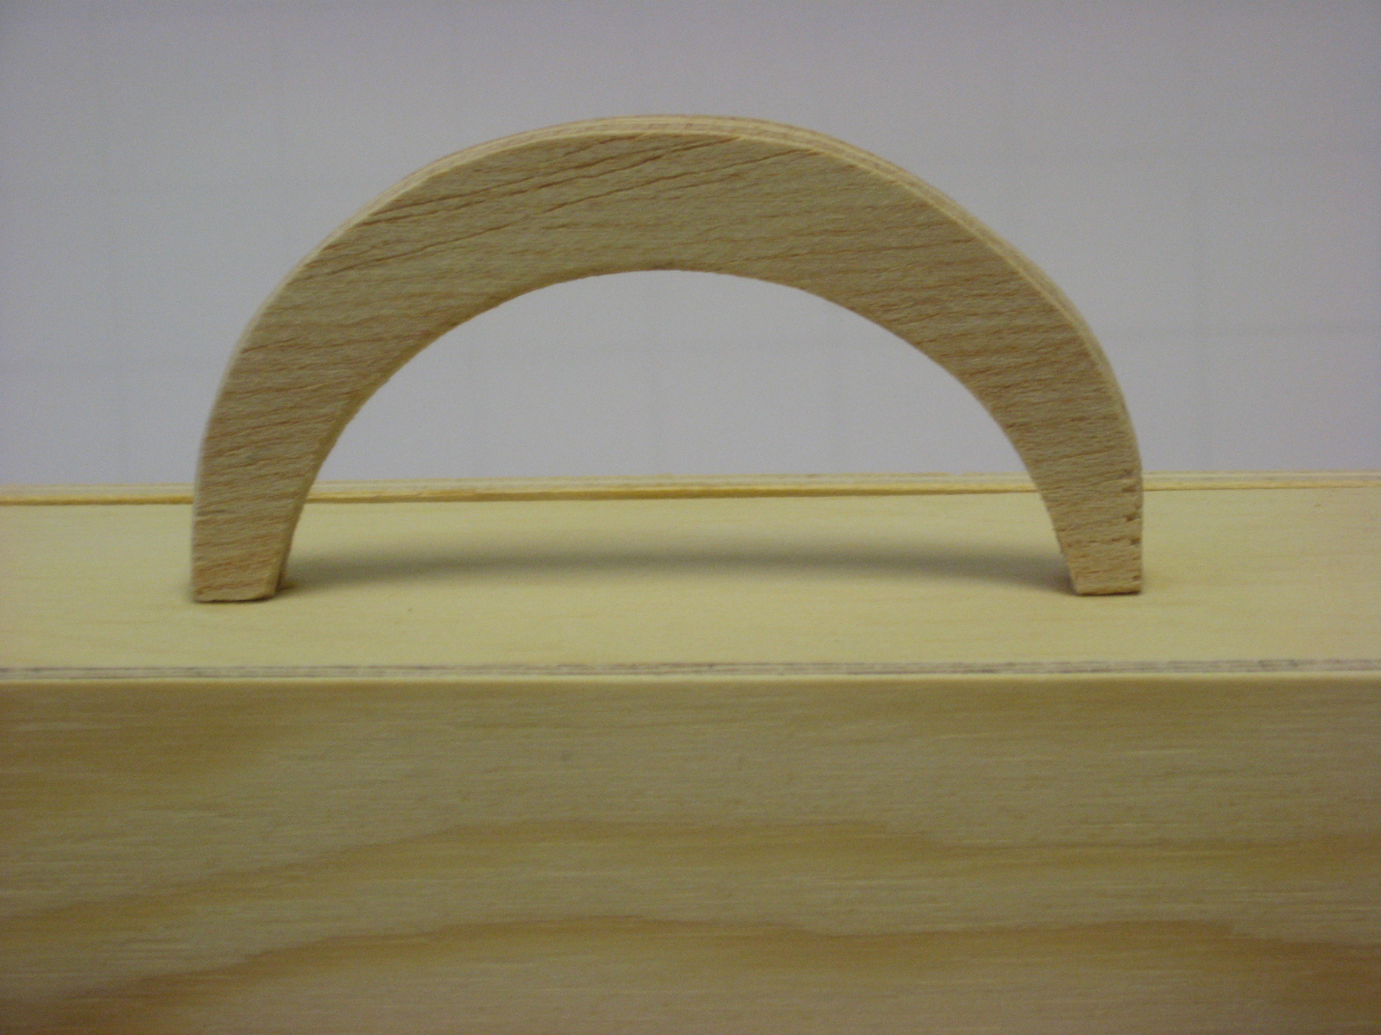

- Energieeffizientklasse A+++
- Das Energiemodul hält bis ins
nächste Millennium
- Kinderleichte Bedienung
- Naturbelassenes Ökodesign
Praktischer Tragegriff
- Klassisch ansprechend
- Solide Verarbeitung
- Regionalprodukt aus Köln

CoMuSyWa immer gut, immer Designed by © Walter Fricke
Günstig

